Кузнецов Павел Сергеевич.
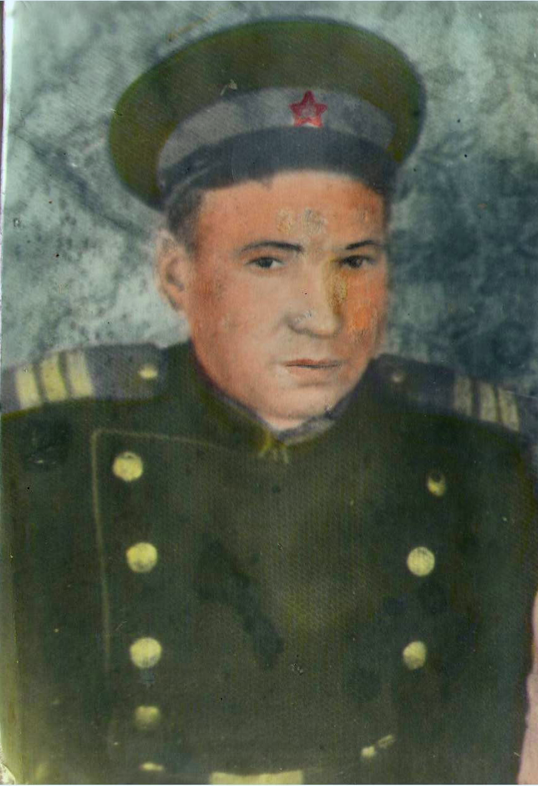
Я никогда не видел своего прадедушку Пашу. Он умер, когда меня ещё не было на свете . Мой прадед, родился 19 июня 1912 года в Горьковской области Уренского района, Ворошиловского с/совета д. Поляки, в семье крестьянина. Отец Кузнецов Сергей Данилович, мать Кузнецова Капиталина Фокеевна. Прадедушка в 1925году окончил три класса Никитинской начальной школы, после окончания школы работал плотником . В 1935 г был призван в рабоче-крестьянскую красную армию на срочную службу, после ее окончания уволен в запас и в 1937 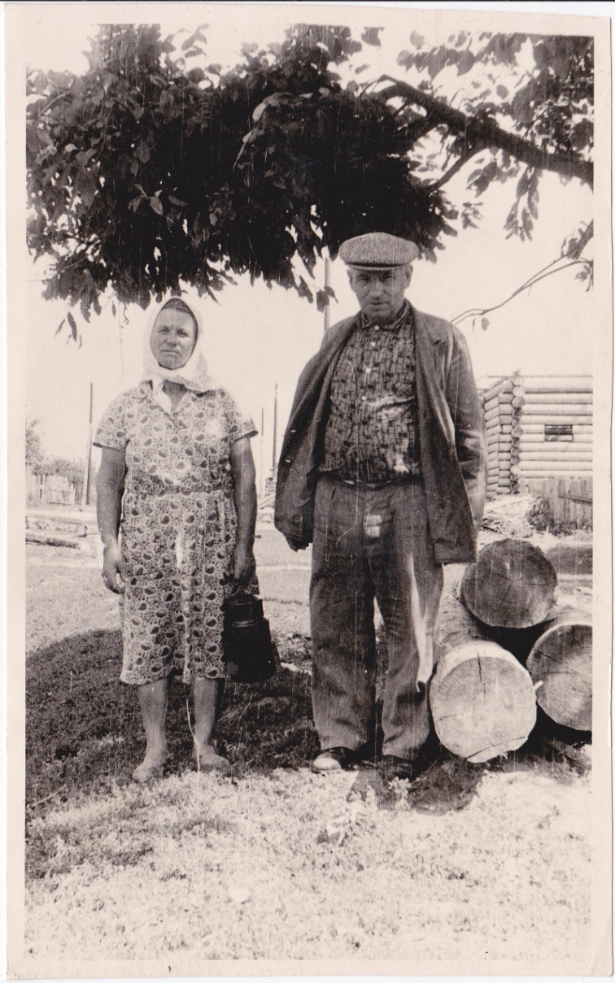
году вернулся в родную деревню. В этом же году женился на моей прабабушке Цветковой Александре Александровне . В семье родилось трое детей Василий, Михаил и Вера.
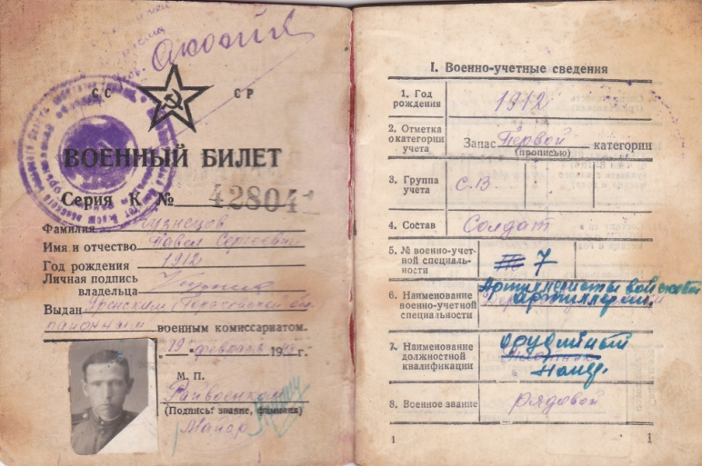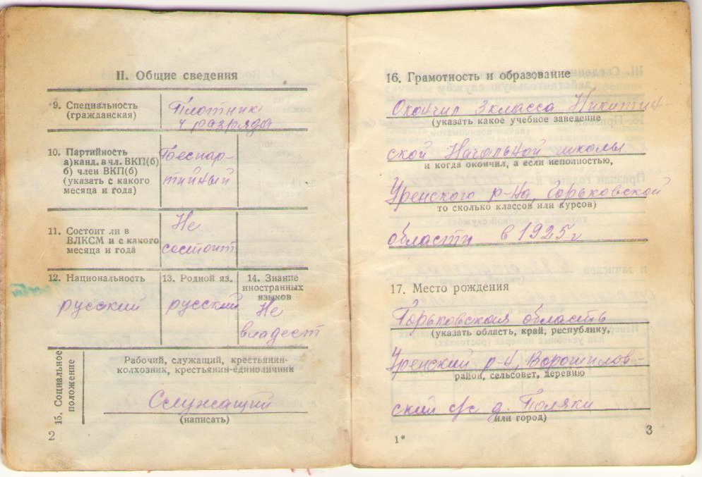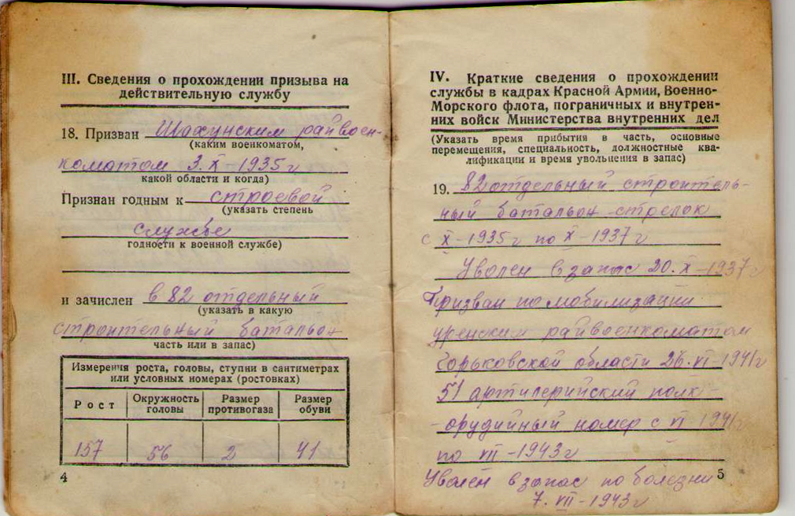
После начала Великой Отечественной войны 26 июня 1941 года ушел на фронт, где в составе 51 артилерийского полка сражался с фашистами. В 1943 году во время сражения под Сталинградом попал в окружение. Во время выхода из окружения был серьезно ранен 01 февраля 1943г. Прадедушка был отправлен в Саратовский эвакуационный госпиталь №5129 ,где находился на лечении с 25 марта по 03 июля 1943г.
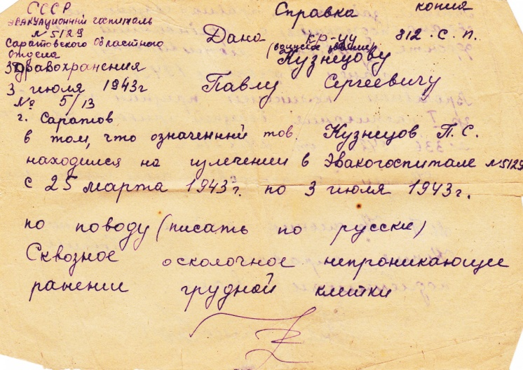
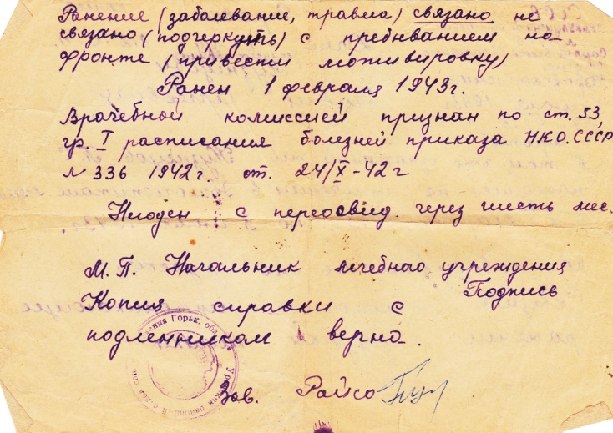
После госпиталя прадедушка Паша был уволен в запас по болезни 07июля 1943г. Вернувшись домой с фронта после ранения , в 1944 году устроился в милицию, где проработал 15 лет. В музее при МО МВД России « Уренский» находится фотография прадедушки в форменном обмундировании. В это время у него родились три сына Николай, Александр, Павел и дочь Нина. Свой трудовой путь прадедушка Паша окончил в колхозе Путь Ленина, откуда вышел на пенсию.
Он был награжден медалью «За боевые заслуги» , юбилейными медалями: «Двадцать лет Победы в Великой Отечественной Войне 1941-1945гг.»;»50 лет Вооруженных сил СССР».

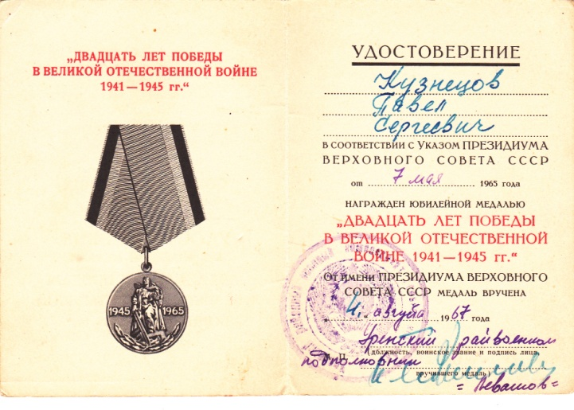
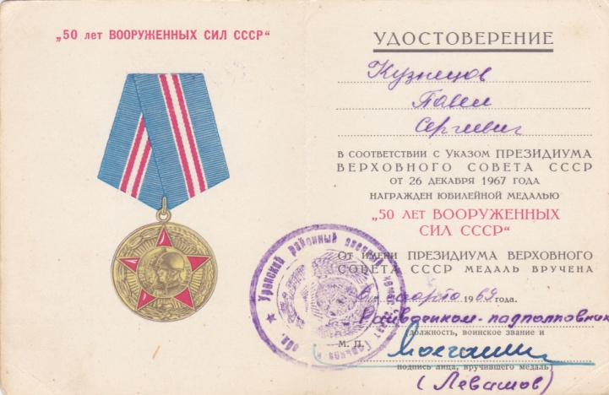
А ещё, прадед, несмотря на всё пережитое, оставался очень весёлым, неунывающим человеком. Он обладал огромным чувством юмора. А про войну вспоминать прадедушка не любил. 11 ноября 1978года его не стало. Но мы все его помним, чтим его память, ухаживаем за его могилкой.

